CARA PESAN TIKET DI BIOSKOP NSC

BIOSKOP MERUPAKAN TEMPAT MENONTON FILM BAIK FILM LOKAL MAUPUN FILM LUAR

DI INDONESIA BANYAK SEKALI MACAM MACAM BISOKOP SEPERTI XXI,CINEPOLIS,CGV,NSC DLL

TAPI BANYAK ORANG YANG MASIH BINGUNG BAGAIMANA CARA MEMESAN TIKET FILM DI BIOSKOP

KALI INI SAYA AKAN MEMBERIKAN TUTORIAL CARA PESAN TIKET DI BIOSKOP NSC SECARA OFFLINE

BERIKUT INI ADALAH CARA MEMESAN TIKET FILM DI BIOSKOP NSC :

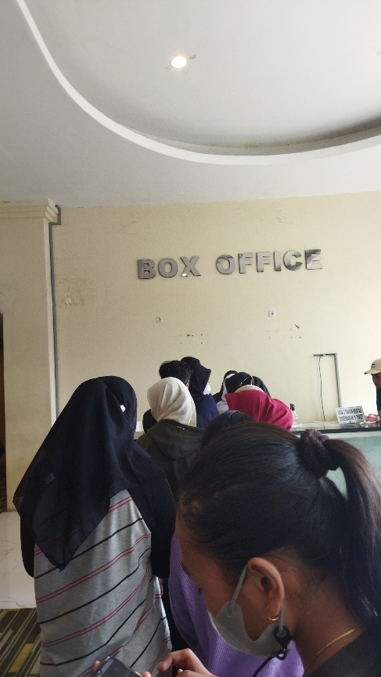

* PILIH LOKASI BIOSKOP NSC YANG DITUJU
* CEK AKUN SOSIAL MEDIA BIOSKOP TERSEBUT
* CEK JADWAL PENAYANGAN FILM PADA HARI YANG DIPILIH
* PERGI KE BIOSKOP
* LANGSUNG PERGI KE TEMPAT LOKET
* KATAKAN PADA PENJAGA INGIN MENONTON FILM APA DAN JAM BERAPA
* PILIH TEMPAT DUDUK
* KARENA BIASANYA BELI TIKET AKAN TERMASUK VOUCHER MINUMAN,

PILIH MINUMAN YANG TERSEDIA(BIASANYA FRUITTEA,TEH KOTAK,DLL)

* LAKUKAN PEMBAYARAN DAN TERIMA TIKET
* SELESAI

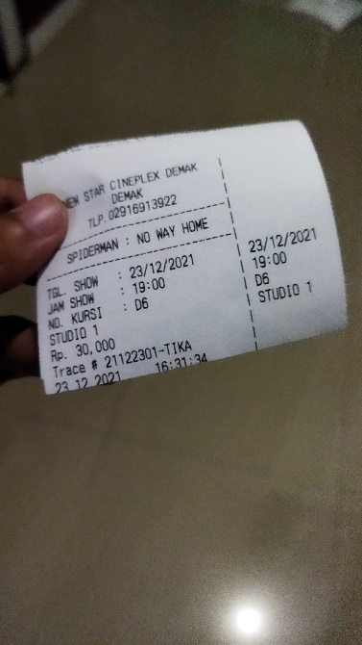

JIKA SUDAH KITA AKAN MENERIMA DUA TIKET ,1 TIKET UNTUK MASUK KE STUDIO,1 UNTUK VOUCHER MINUMAN

CARA TUKAR VOUCHER

* DATANG KE TEMPAT PENUKARAN,BIASANYA BERSEBELAHAN DENGAN TEMPAT BELI POPCORN
* BERIKAN VOUCHER MINUMAN PADA PENJAGA
* TERIMA MINUMAN
* SELESAI

SEDIKIT SARAN AGAR MEMESAN TIKET TIDAK BERDEKATAN DENGAN JAM PENAYANGAN AGAR MENGHINDARI ANTRIAN

DAN AGAR TIDAK TERLAMBAT MASUK STUDIO SAAT FILM DIMULAI

DAN DATANG LEBIH AWAL AGAR TIDAK KETINGGALAN FILM